**1 在设备中缓存视频**

录制视频流程

1.1. 在main函数中调用sample_dmc_init

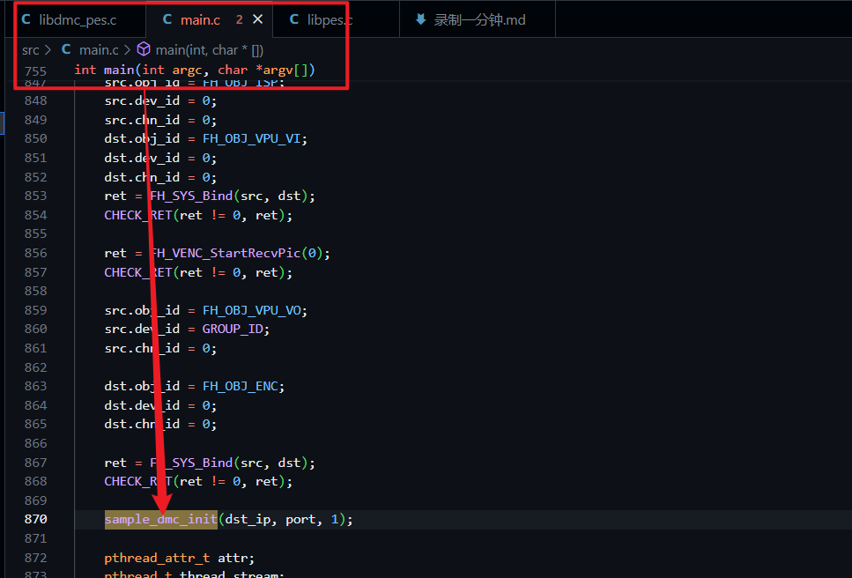1.2. 在sample_dmc_init函数中调用dmc_pes_subscribe

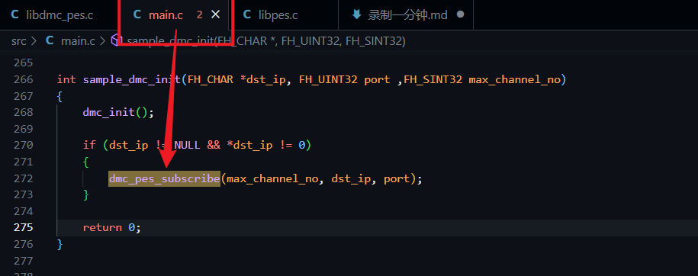1.3. 在dmc_pes_subscribe函数中调用libpes_init

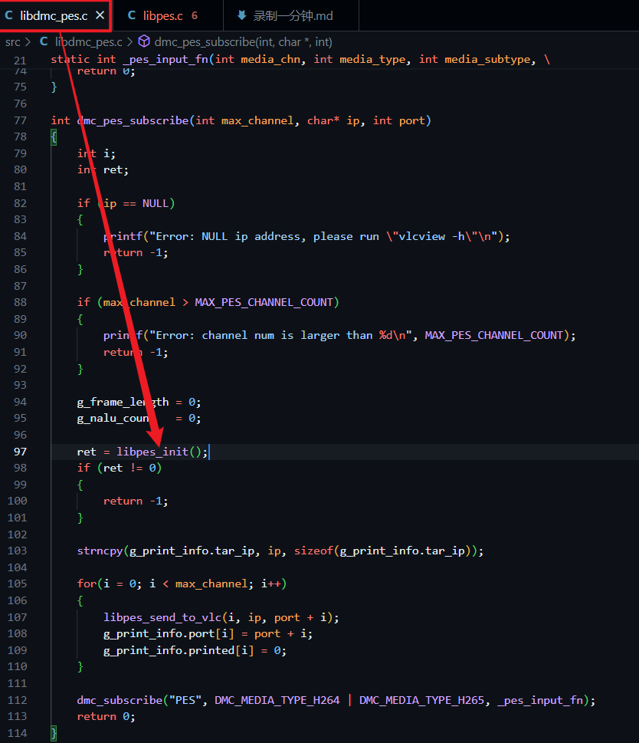1.4. 在dmc_pes_subscribe函数中调用创建线程

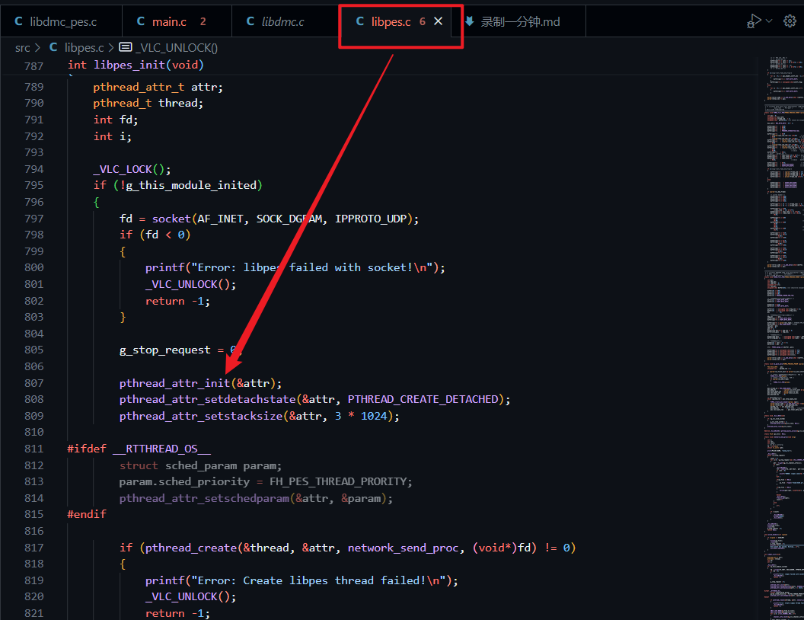

**2 设置为缓存一分钟视频**

2.1 在libpes.c中找到int libpes_init(void)，位于第787行

在其中添加定时器函数

    // 注册信号处理函数

    signal(SIGALRM, alarm_handler);

    // 设置定时器为1分钟

    alarm(60);

**2.2 alarm(60)代表在六十秒后，执行函数void alarm_handler(int signum):**

void alarm_handler(int signum)

{

    if (signum == SIGALRM)

    {

        fclose(ps_file);

        close(fd);

        g_stop_request = 0;

        printf("\n*****************************************\n \

        One minute has passed. Exiting...\n");

        exit(EXIT_SUCCESS);

    }

}

因为设备在推流视频时，同时将视频保存在了本地，这里fclose后，会把视频保存在/home/h264.ps，随后将其复制出即可

P.S. 我把static FILE *ps_file = NULL;设置成了全局变量，这样可以在不同的函数里面调用